中联运通青岛物流线上支付流程及开具发票指引

上线试运行通知

尊敬的客户:

根据公司业务发展需要，为给客户提供更加高效便捷服务，中联运通青岛物流

进口换单业务拟将使用电子支付。

从2022年07月21日起至2022年08月07日进行线上支付试运行。试运行期内，

您可以通过我司联运通平台在线支付，可选择用网银直接支付或者充值电子钱包后利用电子钱包余额支付；请尽快登陆联运通平台:https://www.ewinlu.com/，完成账号注册并认证，注册账号作用是为了生成在线支付订单号和取得电子发票。2022年08月08日起我司将只接受线上付款，请各位客户提前熟悉线上付款操作流程，感谢您的配合与支持。

特此通知。

中联运通（青岛）国际物流有限公司

2022年07月21日

一、流程示意图：



二、详细操作流程指引

1.登录联运通平台:https://www.ewinlu.com/ 点击【公共查询】

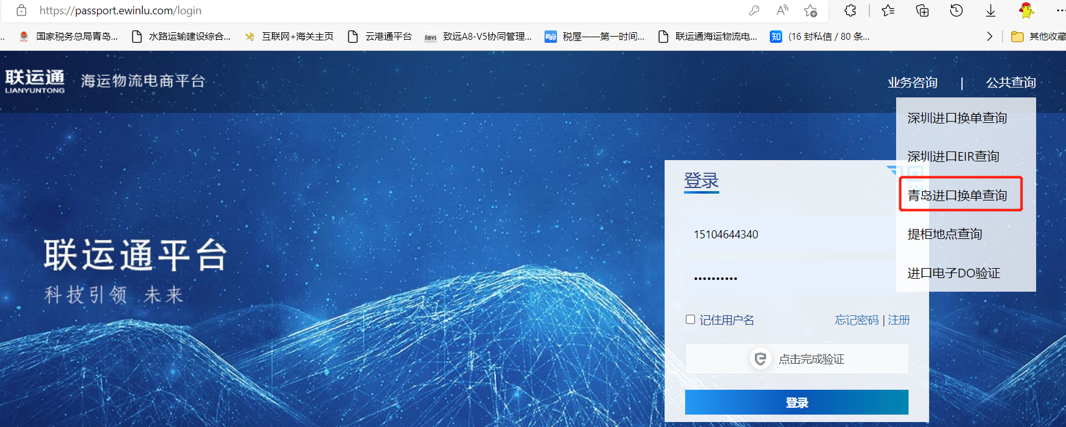

2.进入页面显示提单号及箱号查询，输入相关信息查询

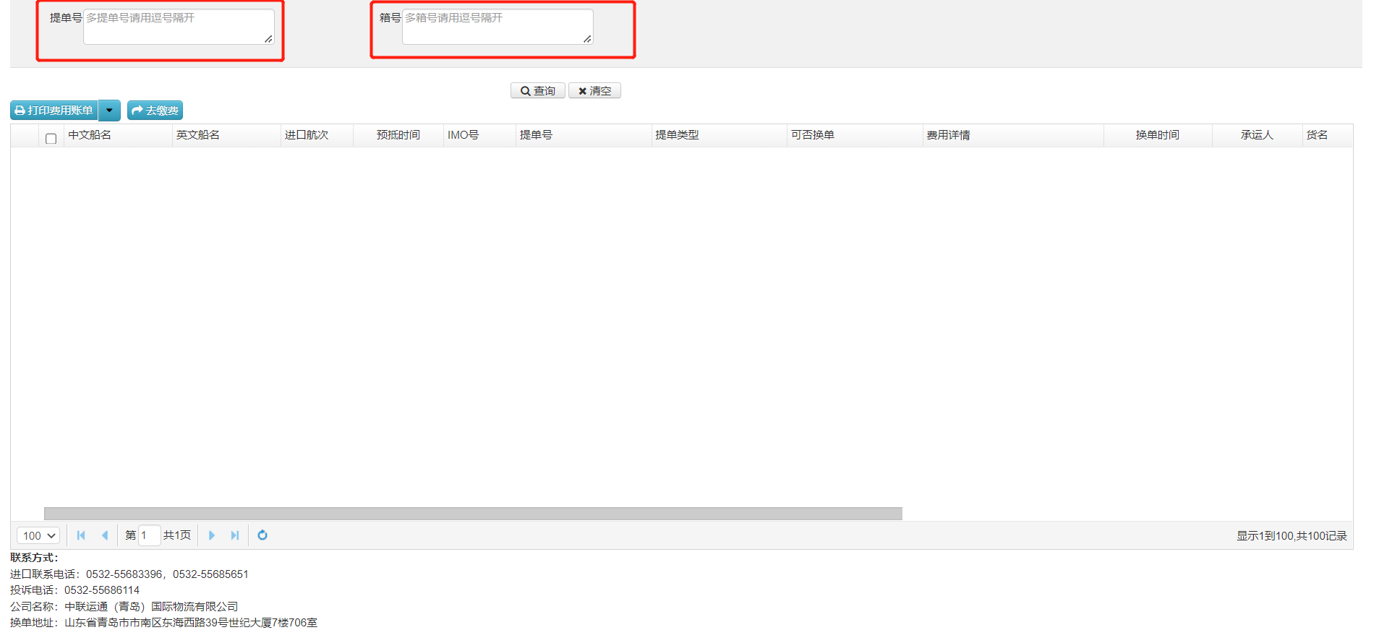

3.查询到费用后可点击【打印费用账单】查看明细，再点击【去缴费】跳转到【联运通平台】登录界面登录系统；未注册我司联运通平台账号可点击【注册】，根据页面提示注册账号，若已注册请直接登录系统即可；

注意：注册后需要进行**企业认证**，否则无法使用【缴费】功能

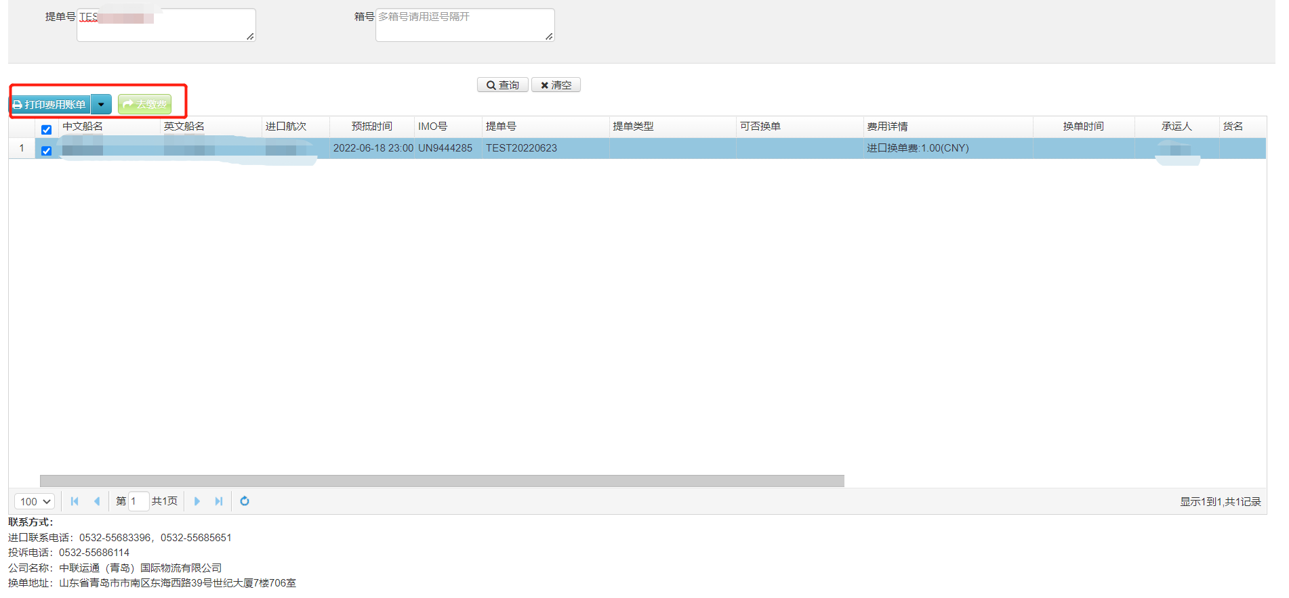

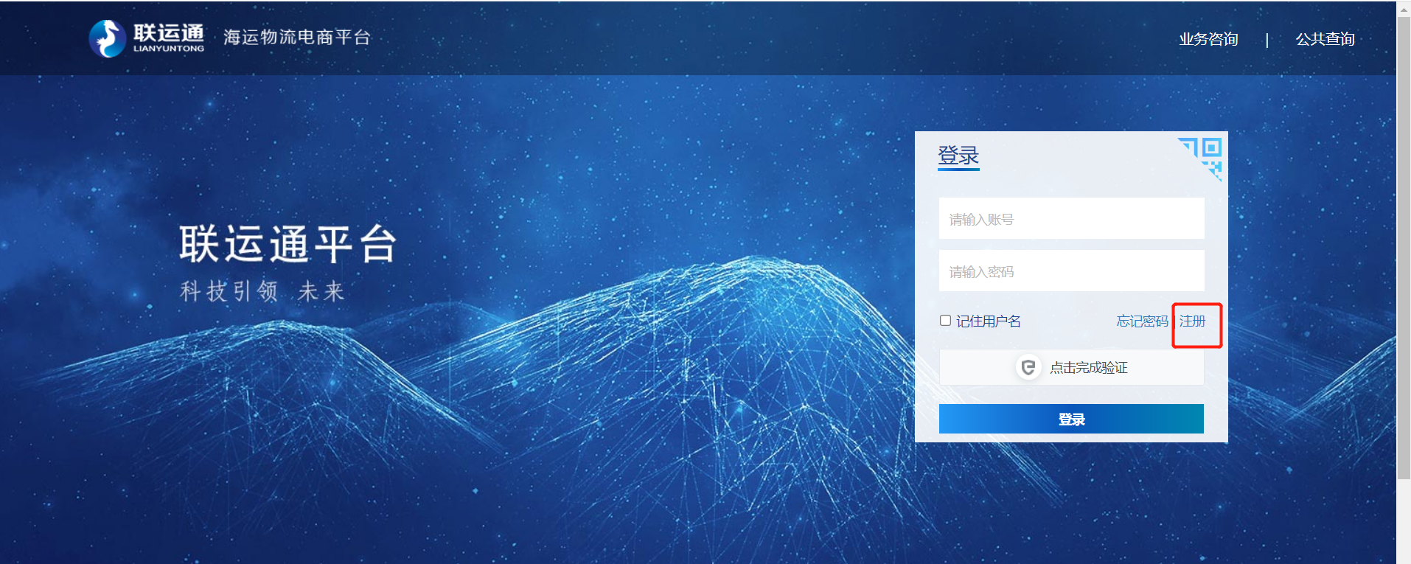

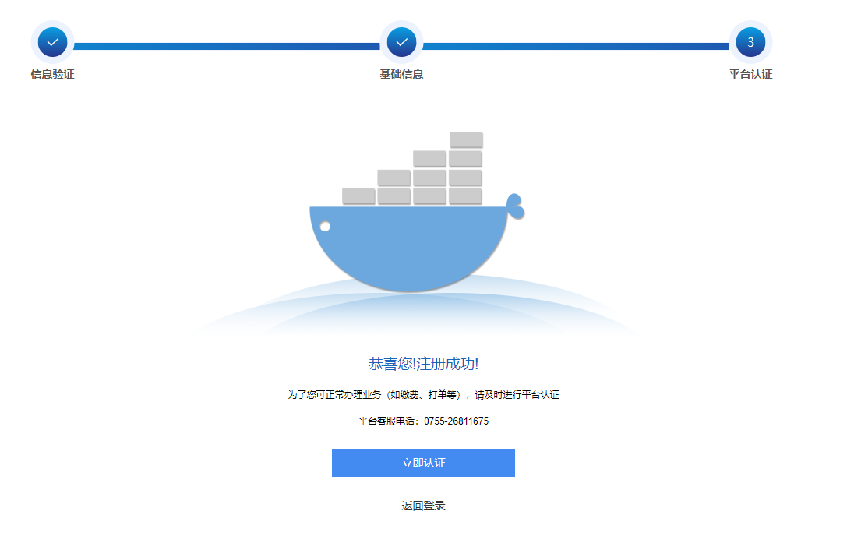

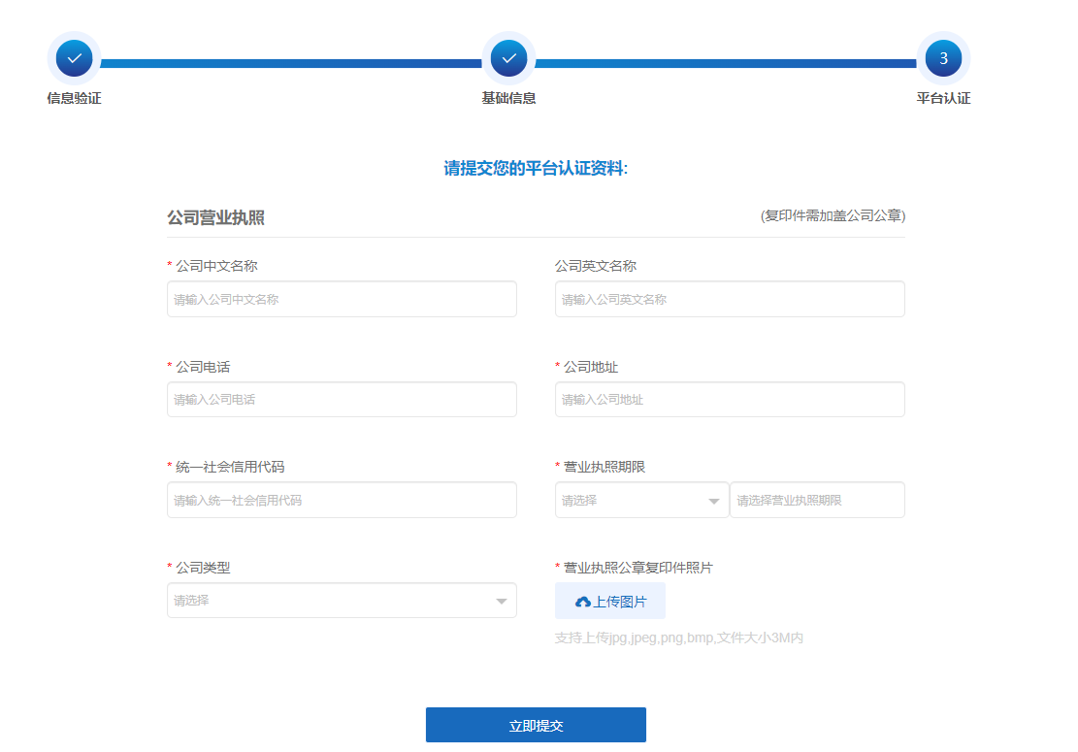

4.登录后，可点击页面右上角【缴费】，进入页面输入提单号或箱号，查询费用，确认无误可点击【加入购物车】，可多笔费用同时添加入购物车；

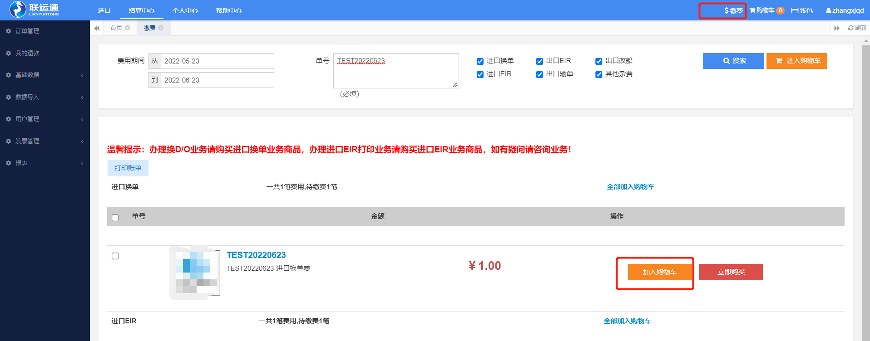

5.点击页面右上角进入【购物车】，进入页面可勾选要结算商品，点击右上角【结算】，随后跳转至网上支付页面；

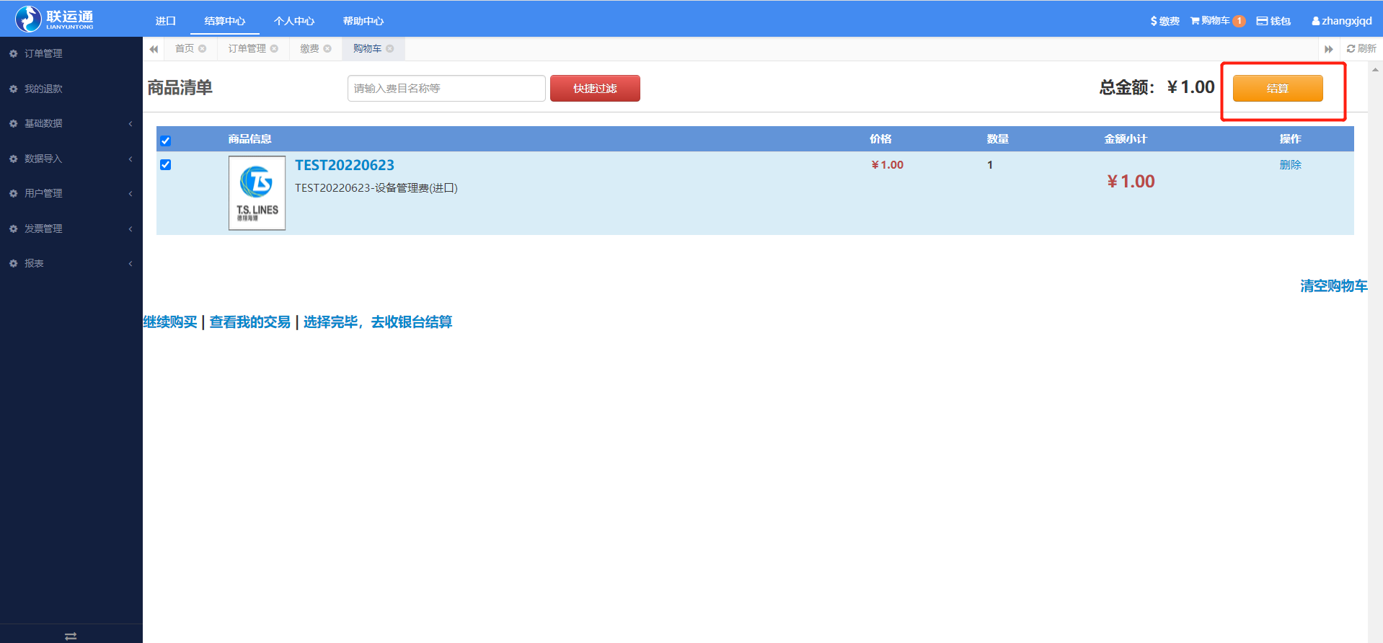

6.进入页面后请点击【使用网银付款】-【交通银行】-【立即支付】，跳转至转账信息页面；

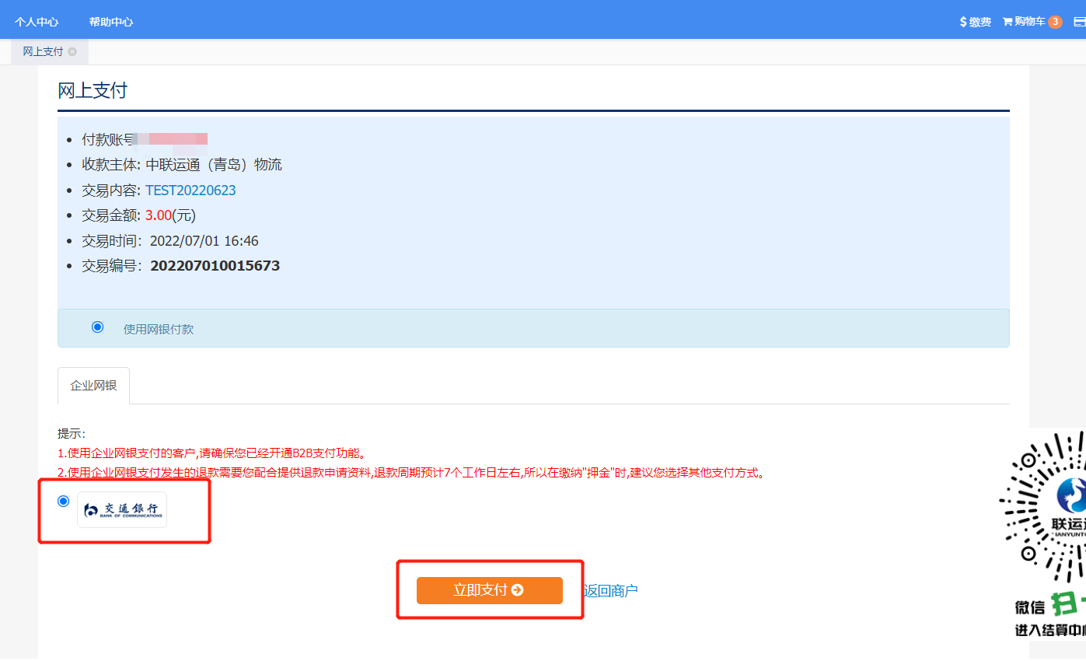

7.我司收款账户名称【中联运通（青岛）国际物流有限公司】；收款识别码为随机生成，点击复制即可，在网银界面-收款账号内黏贴收款识别码，收款银行请选择【交通银行青岛市北第三支行】。（注：收款识别码即为收款账号，在网银界面-收款账号内黏贴收款识别码；如不取消订单，该识别码则长期有效）

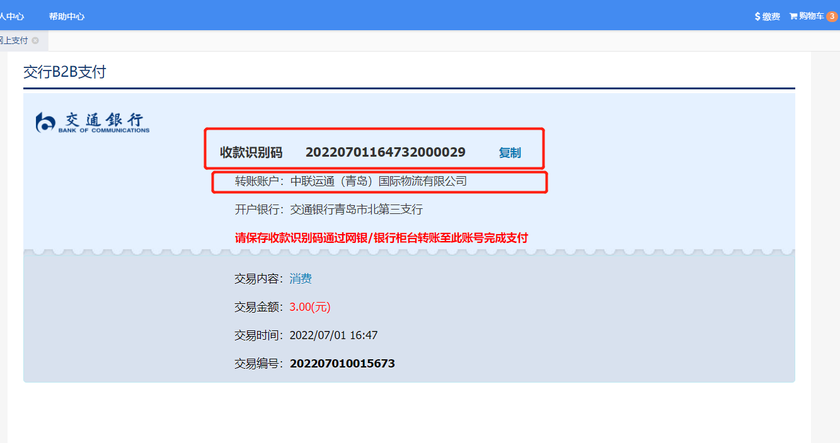

8.付款后即可在联运通系统申请电子发票，请点击【结算中心】-【发票管理】-【发票申请】， 输入提单号，开票时间，申请时间，支付时间三项条件中必选一项，查找数据后，请根据需要选择需要开具发票的金额，勾选信息，勾选后点击【申请选中数据】

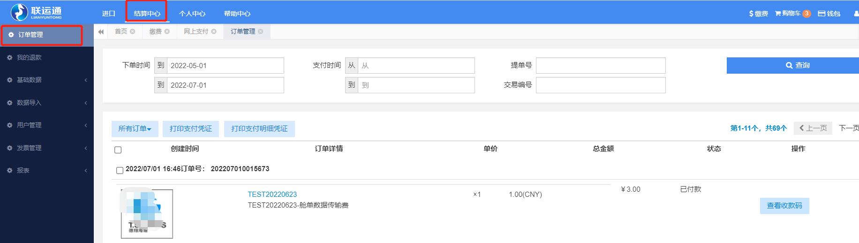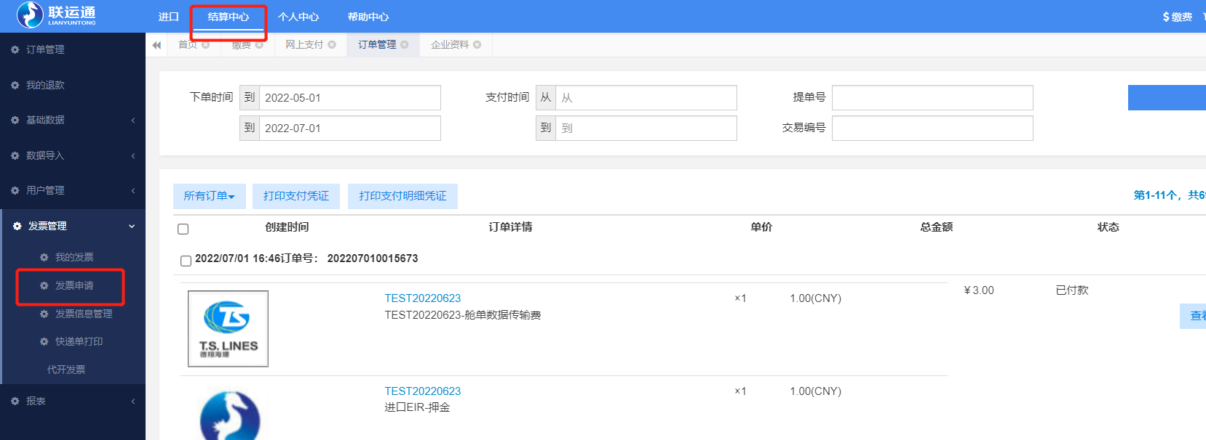

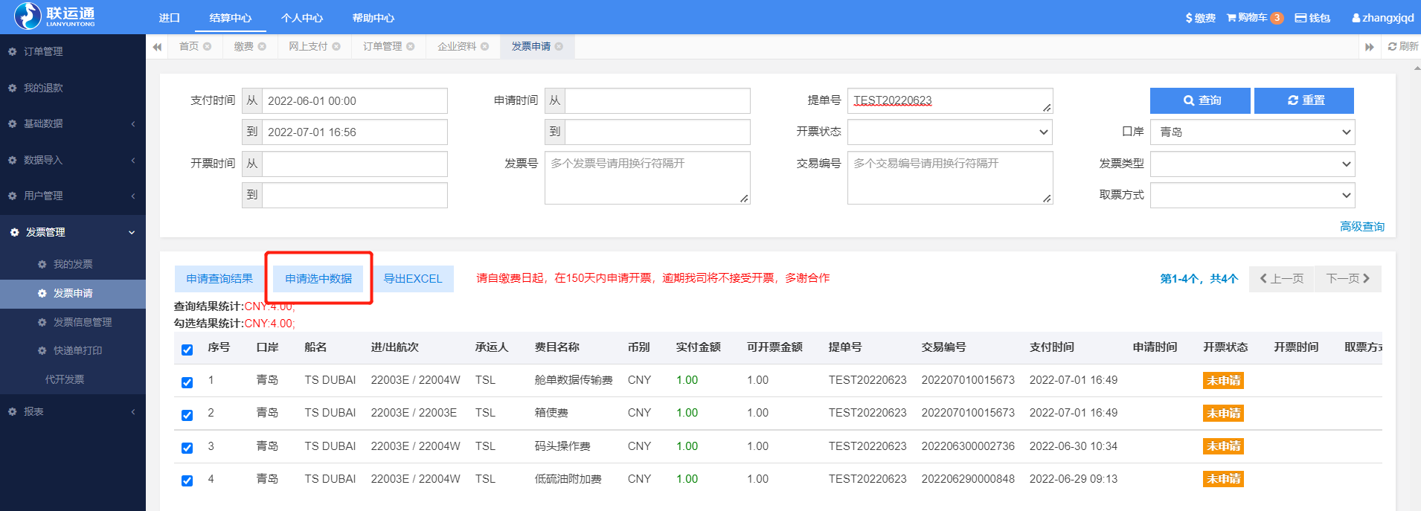

9.请根据图片中红框提示，填写开票信息后勾选开票抬头，勾选电子发票，填写新增邮箱信息，保存即可，电子发票将自动发送至接受邮箱。

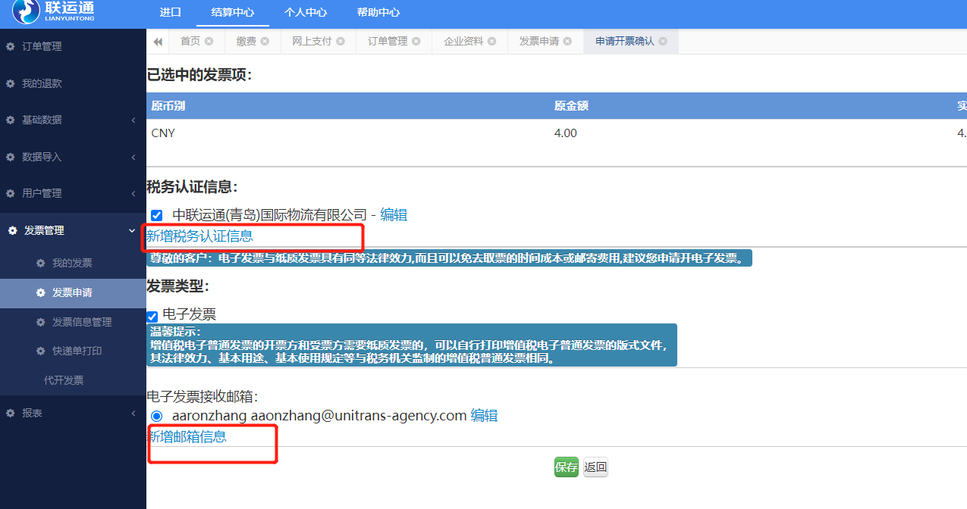

10.退押

请直接发送邮件到 uaqd.indoc@unitrans-agency.com申请退押，邮件注明**提单号**、**交易编号**、和**银行账户信息**，我司业务会在一个工作日内处理并回复。